CARA MENGINSTALASI PYTHON

Nama : Fitria Widya Astari
NIM : L200150027
Kelas : A

TUGAS-01:
Buat sebuah dokumen tentang CARA MENGINSTALASI Python.
Perhatikan SETTINGS dalam :
Environment Variables (path system)

Menginstalasi Python :
Langkah 1 :
Download Python installer nya di http://www.python.org/download/ pilih paket windows installer (executable : exe atau msi). Saya mendownload Python 2.7.13.
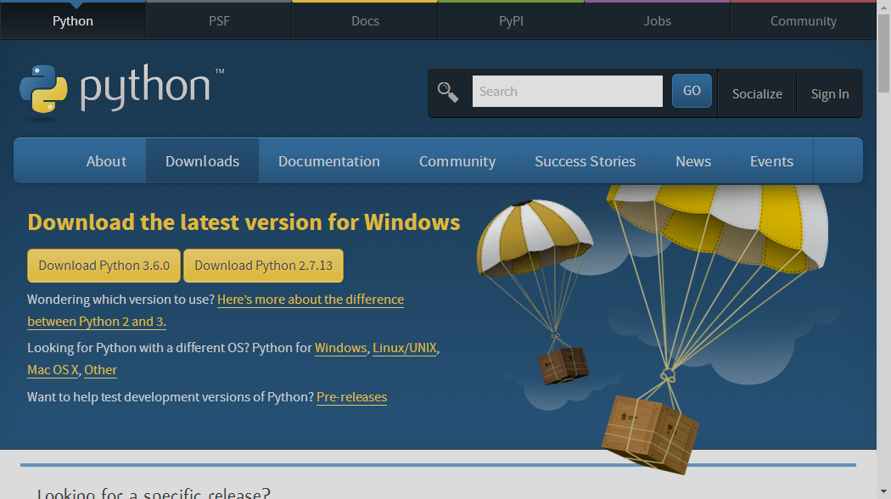

​

Langkah 2 :
Buka folder dimana file python-2.7.13.msi berada. Double klik instaler python-2.7.13.msi
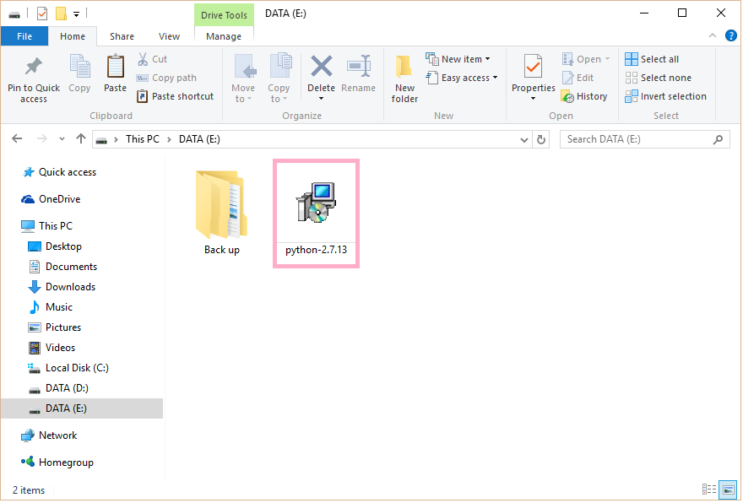

Langkah 3 :
Setelah anda double klik maka akan muncul jendela instalasi seperti di bawah ini , terdapat 2 pilihan yaitu install for all users dan instal just for me. Pilih install for all users agar bisa digunakan oleh semua user. Kemudian klik next.

​

Langkah 4 :
Pada bagian ini kita dapat menentukan di mana letak file hasil instaler nantinya , opsi saya biarkan default. Pilih next.
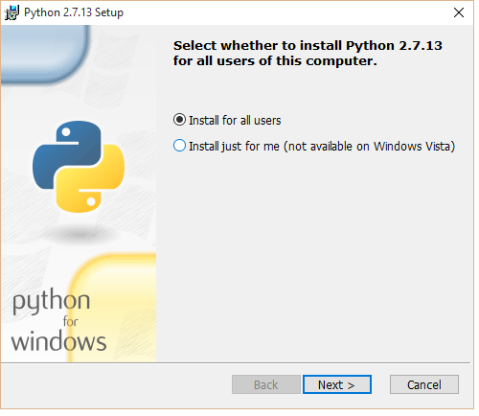
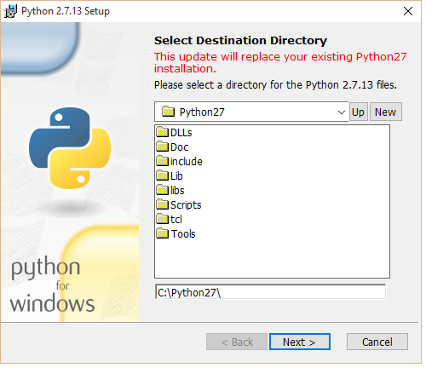

Langkah 5 :
Pada kotak instaler dibawah ini kita pilih semua agar semua fitur dari pemograman phyton akan tersedia nantinya. Kemudian pilih next jika sudah selesai.
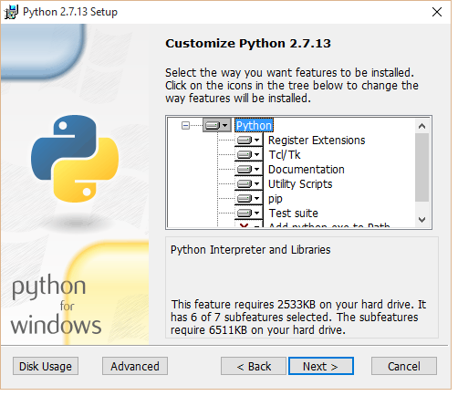
​Langkah 6 :
Proses instalasi sedang berlangsung tunggu sampai selesai.
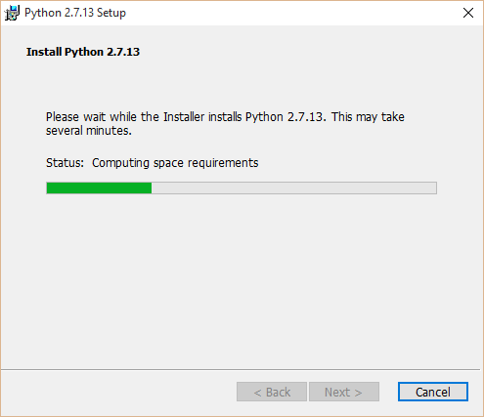
​Langkah 7 :
Setelah proses instalasi selesai, klik finish. Pada tahap ini kita telah selesai melakukan instalasi phyton pada windows.
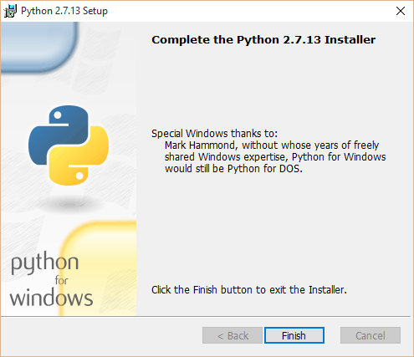
​
Menambahkan Path Python di Windows :
Tujuan dari menambahkan path python di windows adalah agar perintah python bisa digunakan langsung dari command prompt (cmd), tanpa harus selalu mengetikkan alamat (path) lengkap dari python.

Misalnya, kita hendak menjalankan program (script) python menggunakan cmd. Bila path python belum ditambahkan, maka di cmd kita harus mengetikkan perintah dengan format :
direktori python [spasi] scriptpython

Langkah 1 :
Katakanlah kita mau menjalankan file blackpink.py (file python menggunakan ekstensi .py). Direktori python ada di C:\Python27 dan file blackpink.py juga terdapat di tempat yang sama. Maka bila path python belum ditambahkan, kita harus mengetikkan :
C:\Python27\python.exe blackpink.py

Bila kita hanya mengetikkan python blackpink.py, akan muncul pesan error.
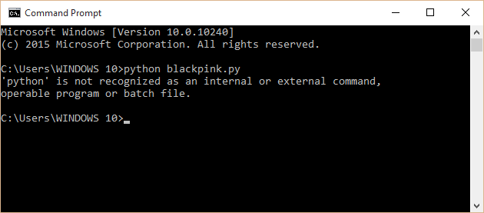
​
Langkah 2 :
Sekarang kita akan menambahkan path python ke Windows. Buka File Explorer, atau bisa dengan shortcut Win + E.
Klik kanan This PC (bila menggunakan Windows 10). Pilih Properties.
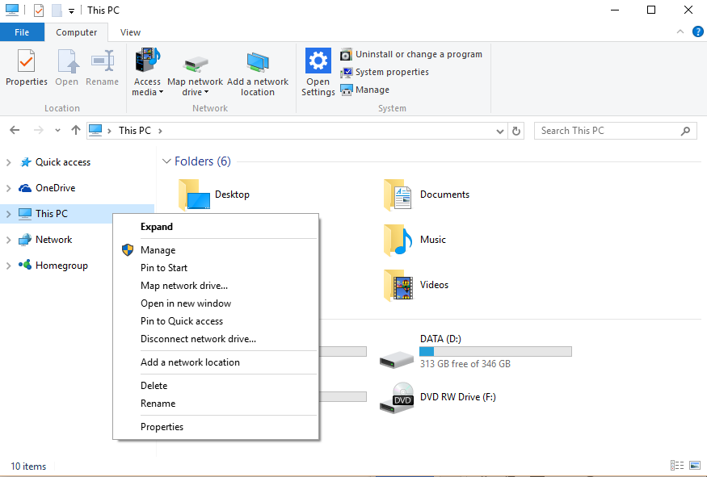
​

Langkah 3 :
Selanjutnya pada jendela System, klik Advanced system settings.
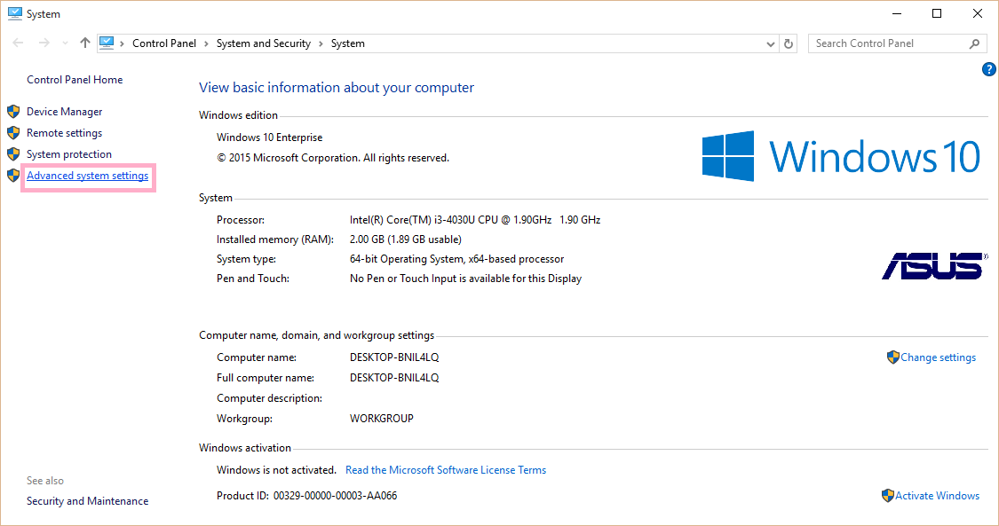
​Langkah 4 :
Selanjutnya pada kotak dialog System Properties, pilih Tab Advanced, kemudian klik Environment Variables
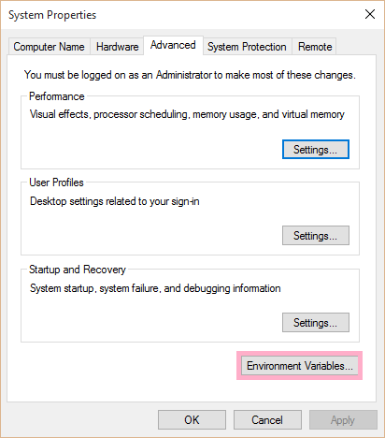
​
Langkah 5 :
Pada jendela Environment Variable, pada bagian system variables, klik 2 kali (double klik) Path.
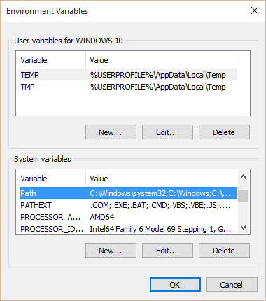
​
​Langkah 6 :
Selanjutnya akan terbuka kotak dialog Edit System Variable. Kemudian variable value diganti dengan ;C:\Python27;C:\Python27\Scripts ( sesuaikan dgn direktori installasi masing-masing).
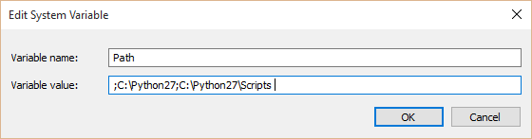
Klik lagi OK pada kotak dialog – kotak dialog sebelumnya. Sampai sini langkah-langkahnya sudah selesai.

​

Langkah 7 :
Buka command prompt (cmd) dan ketikkan python. Bila langkah – langkah di atas berhasil, maka akan terbuka jendela interpreter python di cmd. Di sini kita bisa mengetikkan perintah – perintah python seperti halnya Anda coba di IDLE.
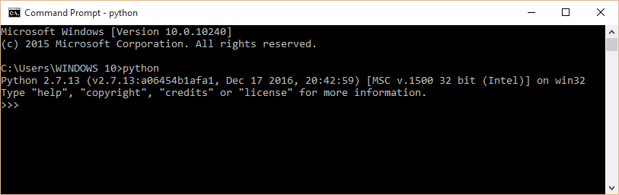
​Demikianlah cara menambahkan path python di windows.

